Sistema Descentralizado de Obras Sociales Varias
Carga de Prestaciones Ambulatorias
(Consultas sin papel)

Introducción

Objetivo del documento

El objetivo de este tutorial es brindar todas las instrucciones necesarias al usuario que acceda a través de la WEB al Sistema de Carga de Presentaciones Ambulatorias. (Profesionales médicos y centros de atención de la salud)
Este sistema permite automatizar y gestionar la información de las prestaciones ambulatorias de Obras Sociales con convenio con la Agremiación Médica Platense. Para acceder al Sistema de Carga de Prestaciones Ambulatorias se asignará un usuario y una contraseña; para los profesionales médicos agremiados el usuario será la matrícula provincial con una clave propia y para los Centro de Atención de la Salud habrá que solicitar el usuario y la clave en la Agremiación Médica Platense

Funcionalidades y accesos de la Aplicación

En el Sistema de Carga de Presentaciones Ambulatorias estará compuesta por los siguientes módulos de los cuales se podrán obtener y realizar diferentes operaciones que serán explicadas en cuando avance con la lectura del tutorial.

- Carga de Prestaciones (del día o de fechas anteriores)

- Facturación (Consultas y Preparación)

- Prestaciones históricas (del Profesional y del Afiliado)

- Consultas (de Prestación y del Afiliado)

- Cambio de Contraseña y Cierre de sesión.

Inicio y cierre de sesión

En primera instancia deberán ingresar a la página http://www.amepla.org.ar y seleccionar la opción “ Sistema de carga O.S Varias”.
Para comenzar a operar con el Sistema de Carga de Prestaciones Ambulatorias se debe iniciar sesión ingresando correctamente el nombre de “Usuario” y “Contraseña” que le fue asignado y luego pulsar el botón “Ingresar”.

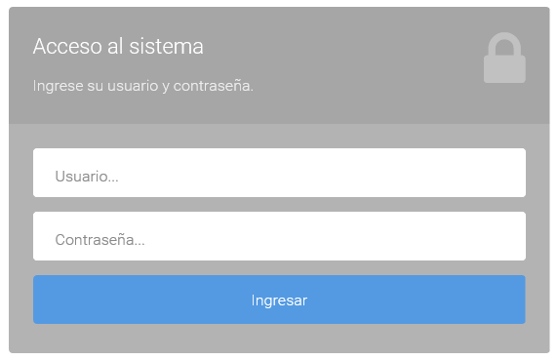

Si el usuario o la contraseña son incorrectos, el sistema alertará de esta situación a través de mensajes en la parte superior de la pantalla:

En el caso de un Profesional Médico ingresará su matrícula como “usuario” y la clave del Sistema de Liquidaciones como “contraseña” (luego la podrá cambiar por seguridad en el Sistema Descentralizado)
Para los Consultorios o una persona encargada de la carga de las prestaciones (secretarías o administrador de Centros de Atención) las claves las deberán solicitar en la Agremiación Médica Platense.
Para seguridad de los efectores de las prestaciones médicas, cada Centro de Atención deberá ingresar las matrículas con las que van a trabajar. Esto evitará que ingresen a un profesional que no trabaje en el Centro de Atención. En el caso de un consultorio unipersonal que tenga secretaria, el usuario de la secretaria deberá habilitar solamente la matrícula para quien trabaja.
Para llevar un control de quienes cargan en el Sistema, todas las prestaciones son registradas con el usuario que lo está utilizando.

Una vez iniciada la sesión por una matrícula individual, en la parte superior de la pantalla aparecerá el siguiente menú de opciones:

Y si el inicio de sesión es realizado por un centro de atención o bien una secretaria, en la parte superior de la pantalla aparecerá el siguiente menú de opciones:

La diferencia entre las dos opciones se debe a que en la última figura existe el ítem “Médicos Consultorio” en el cual se deberá ingresar todas las matrículas habilitadas para ese usuario de consultorio y NO existe el ítem “Facturación” que es inherente al módulo de corte de facturación de las prestaciones que realiza el Profesional Médico.
En el ítem “Médicos Consultorio” se ingresan los profesionales médicos que van a trabajar con el usuario del Centro de Atención.

En el último ítem (“Bienvenido/a ………”) se encuentra las opciones “Cambiar Contraseña” y “Cierre de Sesión”

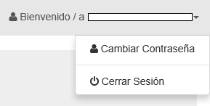

Carga de Prestaciones

Para la carga de Prestaciones (consultas en principio) se deberá ingresar “Carga Prestaciones” el cual despliega dos opciones

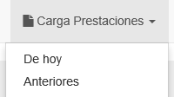

El ítem “De hoy” son las prestaciones que se generan en el día de atención al paciente, pero cuando por alguna razón no se puede cargar (por ejemplo cuando no se tiene Internet) las prestaciones se pueden cargar en forma diferida en el día que corresponda, ingresando al ítem “Anteriores”.
Si ingresamos como usuario individual, o sea por matrícula se abre la siguiente pantalla:

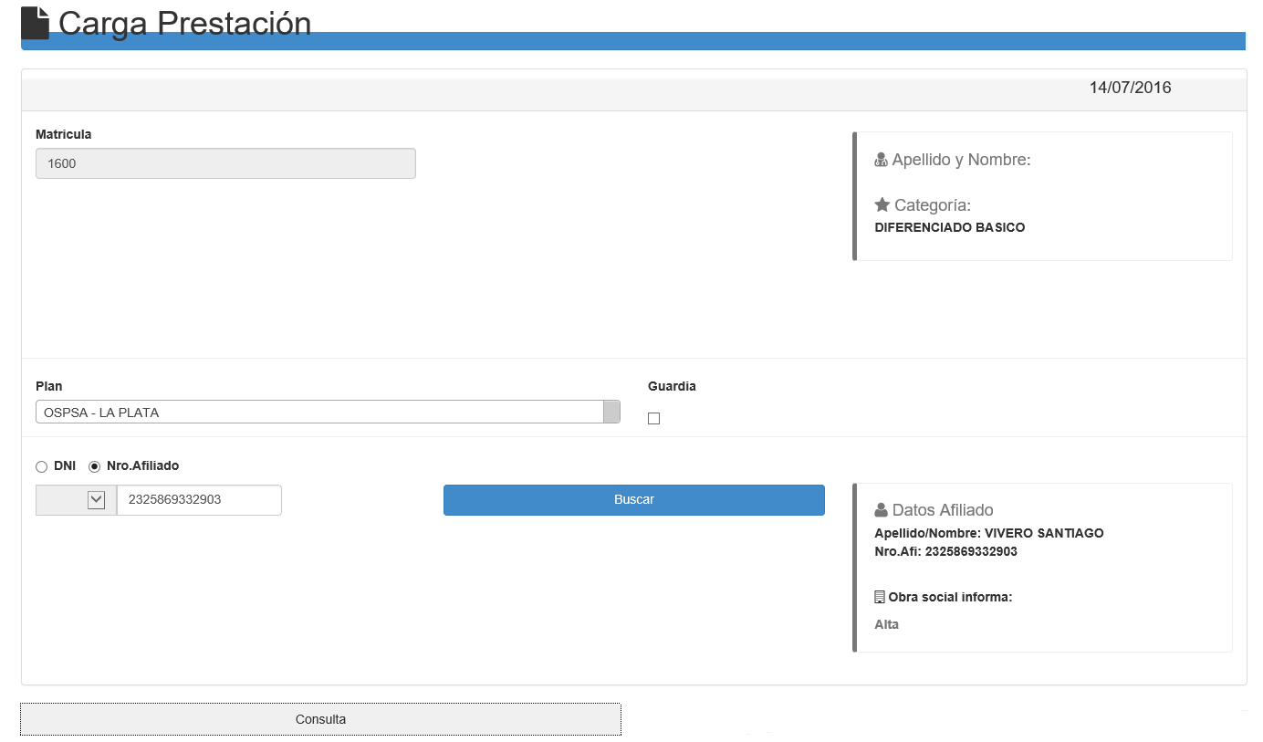

Se selecciona el “Plan” (en este caso es OSPSA – La Plata), se ingresa el “Nro. Afiliado”, presionando el botón “Buscar” el sistema se conecta con la base de datos de la Obra Social y nos muestra los “Datos Afiliado” y el informe que nos indica si el afiliado está en condiciones de ser atendido.
Como en esta etapa del Sistema ingresaremos solamente las “Consultas”, cliqueando en el botón nos abre la pantalla siguiente:
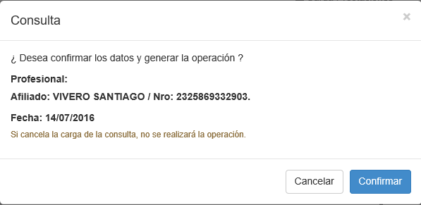

Si cliquemos en el botón de “Confirma”, disparará hacia la Obra Social una solicitud de autorización para dicha prestación.
Pueden suceder dos cosas, que la obra social acepte la autorización devolviendo un Nº de transacción que se reflejará arriba de la pantalla como muestra la siguiente figura

O bien la transacción será rechazada y en tal caso el paciente deberá concurrir a las oficina de la su obra social para solucionar su problema, según muestra la figura siguiente

Junto con esta operatoria habrá que llenar una planilla con los datos mínimos del afiliado y su firma para tener un “OK” del paciente y poder ser presentado ante quien corresponda en caso de ser solicitado.

Obra Social
Nro. De Bono generado
Número del Afiliado
Apellido y Nombre del Afiliado
Fecha
Conformidad del Afiliado (Firma)

La transacción queda registrada en las bases de datos de la AMP para que cuando el profesional médico disponga, lo autorice para ser facturado a la Obra Social.

De la misma manera se podrá cargar las prestaciones en forma diferidas en caso que así se requiera.

Facturación

Para que las prestaciones cargadas en el Sistema Descentralizado de Obras Sociales puedan ser facturadas, el profesional médico deberá ingresar con su Usuario (o sea su matrícula individual) en el ítem “Facturación” y cliquear sobre “Prestaciones sin Papel” como muestra la siguiente figura
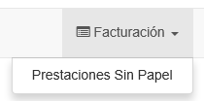

Donde se abrirá la pantalla

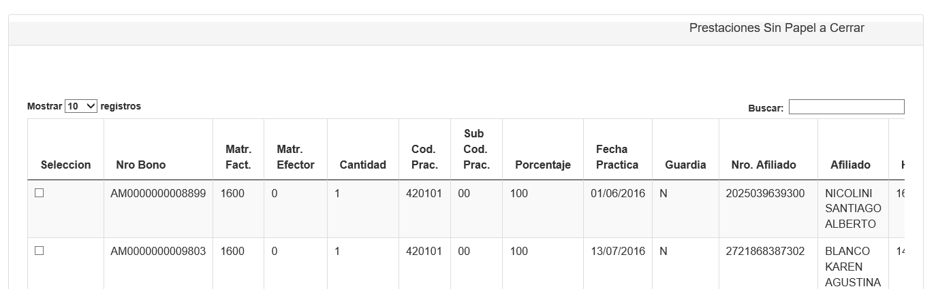

Seleccionando cada prestación cargada, luego de cerrar con el botón de “Cerrar”, queda automáticamente preparado para ser facturadas en la AMP a la Obra Social que corresponda.

Conclusión

El Sistema de Descentralización de Bonos de Obras Sociales Varias tiene como objetivo reducir el papel utilizado, agilizar los tiempos de facturación y cobranza, reduciendo los débitos por afiliados inexistentes, falta de firma del profesional, etc.

